礼河实验学校交通安全日活动简报
一、制定活动计划
根据公安部、中央文明办、教育部、司法部、交通运输部、国家安全监管总局统一部署和省实施文明交通行动计划领导小组通知要求，各校要组织开展12.2“全国交通安全日”主题活动。我校结合学校实际情况，活动计划如下:
一、活动主题
今年12.2“全国交通安全日”的主题为“拒绝危险驾驶、安全文明出行”。
二、工作目标
倡导我校教师和学生家长拒绝开车玩手机、“路怒”、不礼让斑马线、占用应急车道、随意变更车道等危险驾驶行为，使这些违法和危险驾驶行为得到有效遏制，逐步形成良好的文明交通社会风尚。做好学生的榜样，起到模范带头作用。坚决杜绝“酒驾”行为的发生。
教育学生自觉遵守交通安全法律法规，珍爱生命，从小树立遵守交通法规的意识，争做文明交通人。
三、工作措施
（一）大力开展主题宣传教育活动。
开展宣传教育。充分利用校园网、校园广播等媒体，通过LED屏、多媒体课件、微信公众号、QQ群等形式，占领校园舆论阵地，传播交通安全知识，增强广大师生的安全防范意识，提高应对各种交通突发事件的能力。
（二）致教师和学生家长一封信。
12月2日是全国交通安全日，今年12.2“全国交通安全日”的主题为“拒绝危险驾驶、安全文明出行”。交通安全关系到每一个孩子和家庭的幸福。学校十分重视交通安全，经常对学生进行安全教育。但我们应该清醒地看到，随着车辆的增加和道路车流量的提升，交通安全问题受到普遍的关注，形势仍有相当严峻的一面。因此学校向我校教师和学生家长倡议：
1、教育好自己的孩子。学习交通安全法则，严格遵守交通规则，上学、放学及平时外出活动不要在马路上游玩、嬉戏；家在学校附近的学生提倡步行上学；禁止雇摩托车接子女上下学，提倡学生乘坐校车公司正规校车；同时要规范自己的交通行为，以自身的一言一行引导子女养成良好的交通习惯，增强交通安全观念，培养文明交通意识。
2、教育子女乘车要乘坐车况好、牌照齐全的车辆，严禁乘坐无牌照、超员车辆、货运车、摩托车、机动三轮车、农用车等非客运车辆。乘车时不要将身体探出车外，乘坐其他车或小轿车时，一定要从车的右侧车门上下，下车后不要突然横穿公路。驾乘摩托车必须戴好安全头盔，加强自我保护意识。
3、请家长管好自己的机动车和电动车，禁止让未成年子女驾驶机动车和电动车。
4、走路要走人行道，没有人行道的靠路边行走。不要边走路边看手机或追逐打闹。横过公路要走人行横道，没有人行横道的需注意来往车辆，不要在车辆临近时突然横穿，做到“一慢二看三通过”。
5、学校门口道路狭窄，车流量大，接送子女的家长的车也多，为了学生安全进出学校，请家长将车自觉停放在校门道路两侧划好的停车位等待，以保证学生进出学校道路的畅通。特别是初中部家长来接学生时不要将车直接开进校园，以免发生意外伤害事故。
6、教师和家长在开车过程中自觉抵制追逐竞驶、醉驾酒驾等构成危险驾驶罪的交通违法行为，抵制“路怒”、不礼让斑马线，占用应急车道等危险驾驶行为，抵制向车窗外扔垃圾等不文明行为，努力形成人人遵守交通法规、全民践行文明交通的良好风尚。
礼河实验学校
2015年11月30日
二、活动内容
1、发放《交通安全日致教师和学生家长一封信》，并通过和教育短信提醒家长增强道路交通安全意识，确保生命安全。
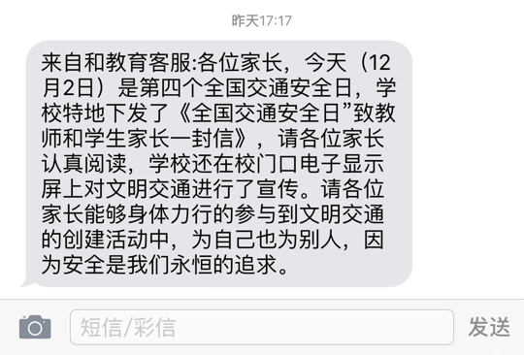
2、通过学校微信公众号以图文并茂的形式进行宣传

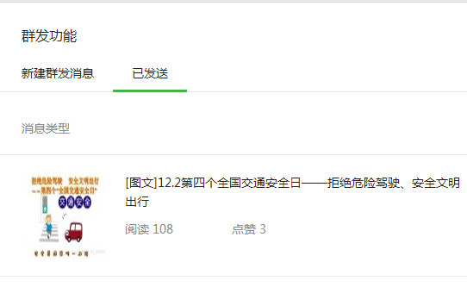
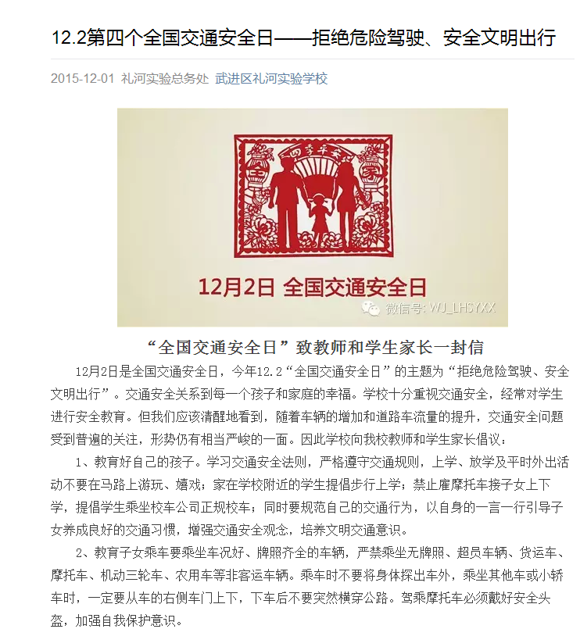

3、利用学校校门口电子显示屏向家长宣传交通安全日活动
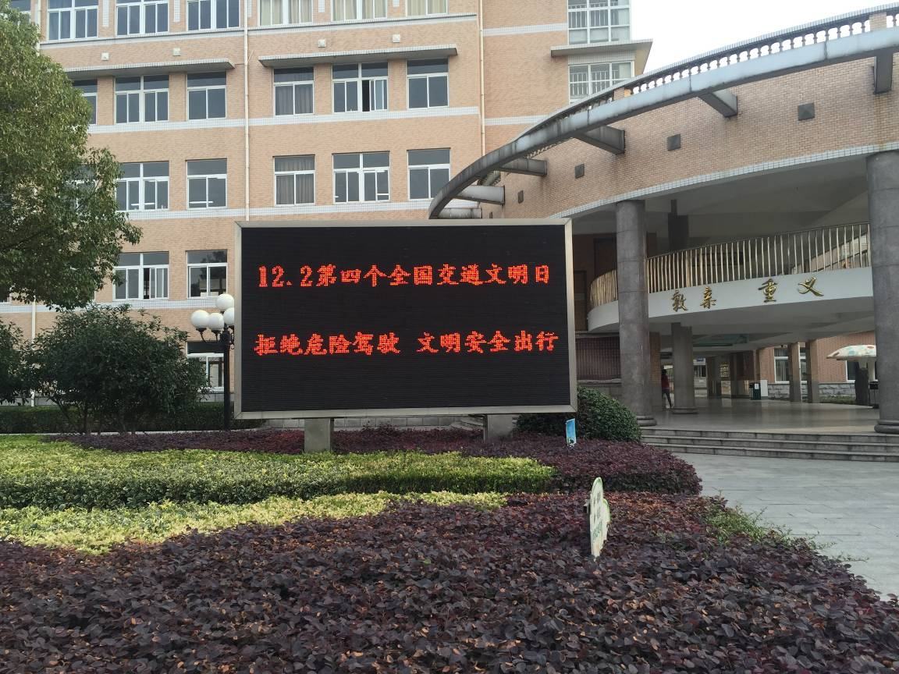

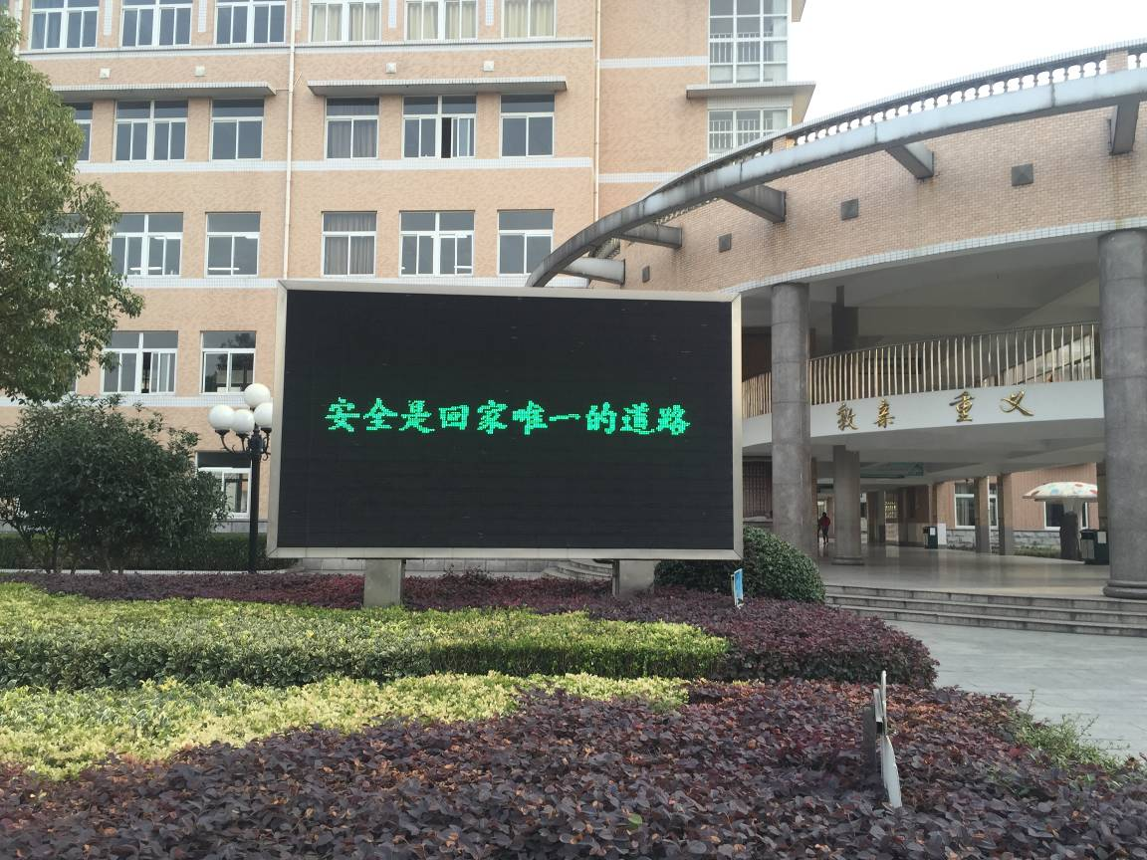

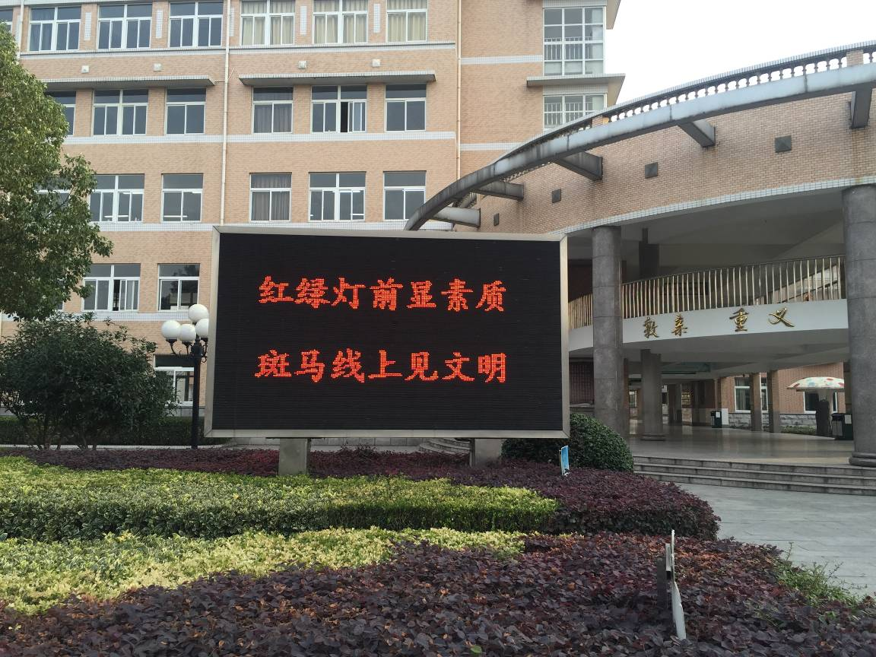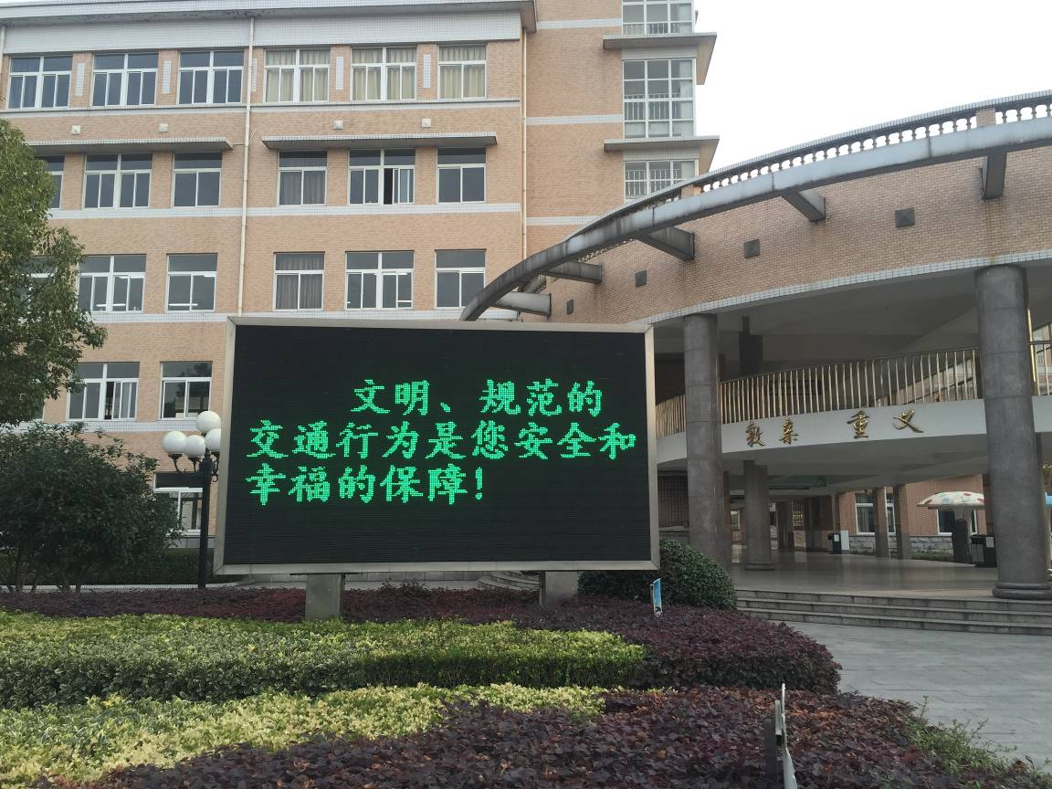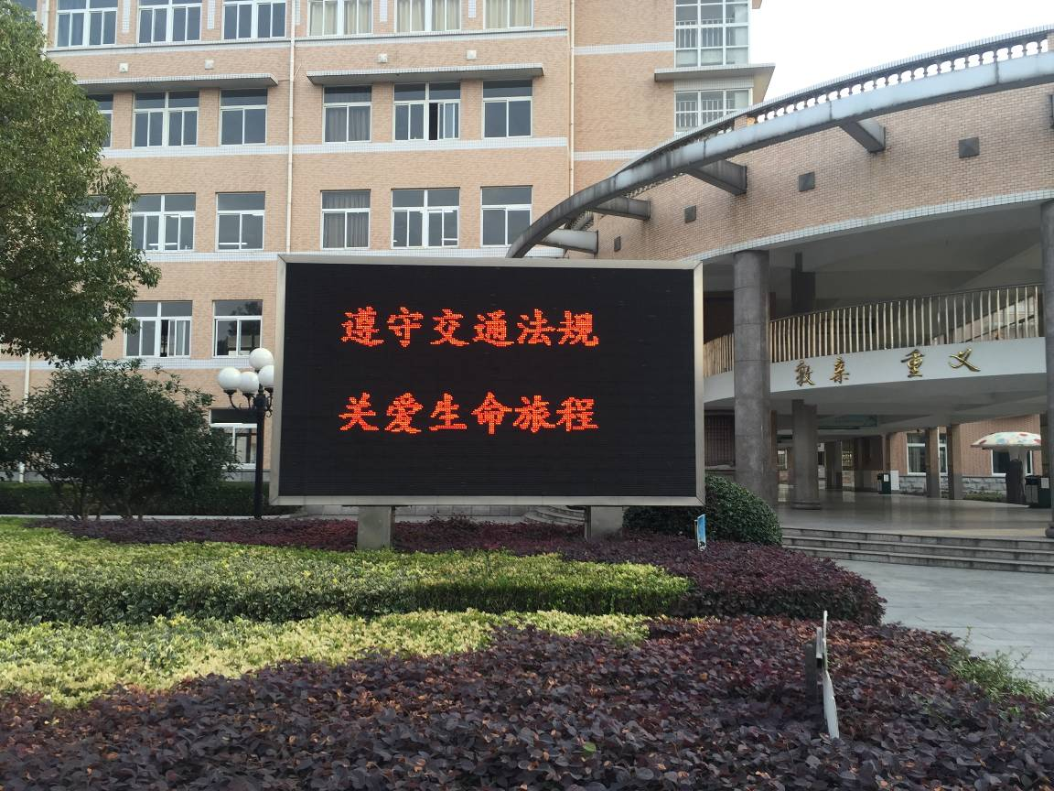

武进区礼河实验学校
2015-12-03

